Podklady k samostudiu z důvodu uzavření základních škol na dobu 8. června – 24. června 2020 – 4.B

Kurz třídy 4.B v google učebně je pod kódem: yilgybx
Kurz AJ třídy 4.B je v google učebně pod kódem: nrbnpwf (Mgr. Naděžda Kalíková)
Kurz AJ třídy 4.B je v google učebně pod kódem: oclpddo (Michaela Schrötterová)
Český jazyk a literatura – učitel: Mgr. Jaroslava Podobová kontakt: Jaroslava.Podobova@zshajeslany.cz
V této poslední etapě samostudia si zopakujeme všechno, co jsme se naučili ve čtvrté třídě. Zopakujeme si vyjmenovaná slova, skloňování podstatných jmen, časování sloves, shodu přísudku s podmětem a stavbu vět.
Začneme cvičením 194/2. Přečtěte si Robertovo vyprávění a pracujte s cvičením podle zadání. Nepište, jen vyprávějte!
V učebnici na straně 196/1 si dejte fólii a pracujte s textem podle zadání.
Ve cvičení 196/2 si opište text do sešitu a doplňte podle zadání za a); za b). Za c) napište vzorce souvětí. Pomáhejte si žlutými rámečky, ve kterých najdete nápovědu.
Na straně 199/1 opište cvičení do sešitu a doplňte vynechaná písmena.
Další práce na vás čeká na straně 200/4. Zde pracujte do sešitu podle zadání a); b).
Cvičení 203/8 napište opět do sešitu a věty převeďte do minulého času.
V tomto cvičení, 204/10, budete pracovat podle zadání v google učebně.
Na stránce 206 máme v učebnici text, který je celkem aktuální. Děti mají dlouhé volno. Podívejte se na tento příběh a zamyslete se nad zadáním. Jak se cítíte po půl roce samostudia.
Doporučené webové stránky:
https://skolakov.eu/cesky-jazyk-4-trida
https://www.umimecesky.cz/cesky-jazyk-4-trida
https://www.gramar.in/cs/

Anglický jazyk – učitel: Michaela Schrötterová kontakt: Michaela.Schrotterova@zshajeslany.cz
- Opakování a popřípadě dokončení - 13. lekce
- slovní zásoba 13. lekce
- pracovní sešit strana 70/1, 2, 3, 71/4, 5, 72/6, 7
- učebnice strana 57 – přečíst a přeložit + odpovědět na otázky
- učebnice strana 58 – rozkaz v 1. osobě mn. č. – přepsat do školního sešitu
- učebnice strana 59 – Sing a song (nahrávka v google učebně) + popsat obrázky
= I can see a doll… (Vidím panenku…)

- Úvod do 13. lekce
- pracovní sešit strana 73/8,9, 74/10,11 – dokončení 13. lekce
- pracovní sešit strana 92/Pets (najdi, kolik má Mr. Hamster přátel + vyjmenuj je)
- pracovní sešit strana 75/1,2, 76/3,4,5, 77/6,7,8 – opakování a shrnutí
- učebnice strana 61 a 62 – hry

3. Anglický výukový časopis
- cvičení dle vlastního výběru

Anglický jazyk – učitel: Mgr. Naděžda Kalíková kontakt: Nadezda.Kalikova@zshajeslany.cz
Učivo v učebnici už máme probrané. V tomto období se zaměříme na opakování a procvičování učiva. Dokončíme vše v pracovním sešitě a některá cvičení budeš vyplňovat i v Google učebně.
- týden
- zopakuj si z učebnice slovní zásobu ze stran 63 - 66
- PS 74 - písemně – odevzdej v Google učebně - Hodnoceno
- PS 75- písemně – odevzdej v Google učebně - Hodnoceno
- PS 76- písemně – odevzdej v Google učebně - Hodnoceno
- Pokud nemáš v PS dodělaný obrázkový slovník na str.96 – 98, dopiš si slovíčka a obrázky vybarvi

- týden
- zopakuj si z učebnice slovní zásobu ze stran 66 – 71
- Vezmi si papír a tužku, na stopkách (hodinkách, minutce,…) si nastav čas na 2 minuty a zkoušej si napsat na kolik slov z různých témat (hračky, části těla, oblečení, zvířata v ZOO, domácí mazlíčci, Vánoce,…) si vzpomeneš a budeš je umět správně napsat. Pokud máš doma někoho, kdo umí také anglicky, můžeš s ním soutěžit.
- PS str. 77 – písemně, odevzdej v Google učebně - Hodnoceno
- PS 91 – písemně - neposílat
- PS 92 – písemně - neposílat
- PS 94 – nakresli Patamuse podle popisu v článku – pokud chceš, můžeš mi nakreslený obrázek poslat
Další cvičení na procvičování najdeš v Google učebně.

Matematika – učitel: Mgr. Jaroslava Podobová kontakt: Jaroslava.Podobova@zshajeslany.cz
V matematice se také budeme věnovat opakování. Počítáme už s velkými čísly do milionu a v učebnici na straně 49/1 Budeme písemně sčítat. Tři příklady do sešitu a zbytek bude v google učebně. Na straně 49/6 půjdete s tatínkem na nákup. Vřeště slovní úlohu do sešitu.
Vypočítejte také do sešitu cvičení na straně 49/4. Pozor na počet nul ve výsledku.
V učebnici ve cvičení 50/7 procvičujte písemné násobení. Tři příklady do sešitu, zbytek je v google učebně.
Písemné dělení si zkuste ve cvičení 50/9. Tři příklady do sešitu, zbytek v google učebně. Nezapomeňte na zkoušku správnosti. Nenapojovat na výsledek, udělat vedle výsledku!
V učebnici na straně 54/5 najdete zajímavé cvičení, kde máte dovoleno používat kalkulačku při výpočtech. Zkuste to nakreslit do sešitu a doplnit.
V učebnici na straně 56/14 chci doporučit hru. Vyzkoušejte si ji zahrát s rodiči.
No a na straně 57 si započítejte na fólii. Test na straně je opakovací a máte za něj body. Kolik bodů získáte?
Příklady v minutovkách si necháme na konec školního roku.
Doporučené webové stránky:
https://skolakov.eu/matematika-4-trida
https://www.umimematiku.cz/matematika-4-trida

Náš svět – učitel: Mgr. Jaroslava Podobová kontakt: Jaroslava.Podobova@zshajeslany.cz
VLASTIVĚDA
Opakování.
Ve vlastivědě jsme se dostali na konec učebnice. To znamená, že budeme opakovat a to učivo celého 4. ročníku. V prvním pololetí jsme se věnovali zeměpisné části ČR a ve druhém pololetí dějinám ČR. Podívejte se od začátku v učebnici a připomeňte si učivo.
V učebnici na straně 46 najdete závěrečné opakování. Je tam 24 otázek, které jsou obodované a tak si můžete popravdě ověřit své vědomosti. Kolik bodů získáte?
V google učebně pak najdete kvíz na opakování.

PŘÍRODOVĚDA
Opakování.
Také v přírodovědě jsme na konci učebnice. Viděli jsme spoustu obrázků, četli hodně stránek a dozvěděli jsme se nové, zajímavé informace.
Na konci učebnice najdete závěrečné opakování, kde si ověříte své vědomosti. Test si udělejte na fólii a podívejte se na řešení.
V google učebně najdete kvíz.

Hudební výchova – učitel: Mgr. Jaroslava Podobová kontakt: Jaroslava.Podobova@zshajeslany.cz
Co by měl znát každý malý muzikant:
- Noty píšeme do notové osnovy, která má 5 řádek a 4 mezery.
2. Na začátku notového zápisu písničky najdeme houslový klíč.

Předznamenání.

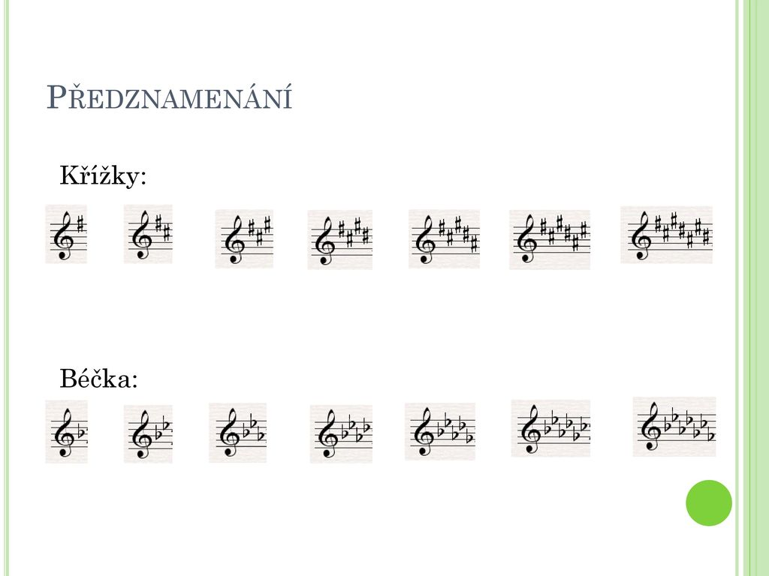

3. Ve dvoudobém a třídobém taktu je první doba vždy přízvučná.
4. Na konci notového zápisu písničky najdeme dvojčáru.
5. Repetice je znaménko pro opakování.
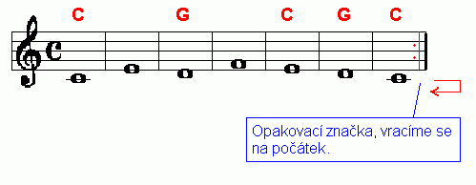
6. Známe noty a pomlky.

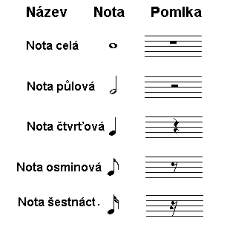
7. Mezi hudebně vyjadřovací prostředky patří melodie, rytmus, dynamika, tempo, barva.
Toto je minimum, které bychom měli znát všichni. Zopakujte si, jestli to opravdu znáte.

Výtvarná výchova – učitel: Mgr. Jaroslava Podobová kontakt: Jaroslava.Podobova@zshajeslany.cz
Určitě jste v tomto období chodili hodně s rodiči do přírody a teď přichází i období výletů. Zkuste nakreslit, namalovat zážitek z výletu, procházky, který vám zůstal v paměti.
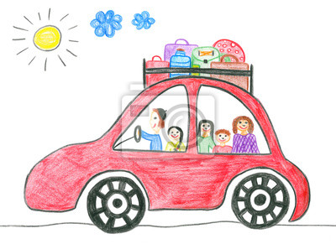 Třeba takhle.
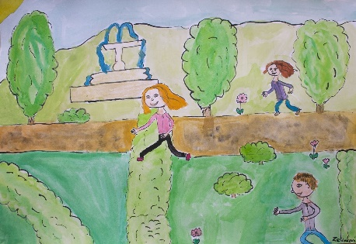Nebo takhle.

Pracovní výchova – učitel: Mgr. Jaroslava Podobová kontakt: Jaroslava.Podobova@zshajeslany.cz
V přírodě ještě zůstaneme a na procházce lesem vyzkoušejte postavit domečky z přírodnin. (větviček, mechu, šišek, kamínků o podobně)
Určitě vás to bude bavit.

Tělesná výchova – učitel: Mgr. Jaroslava Podobová kontakt: Jaroslava.Podobova@zshajeslany.cz
Pomalu se blíží prázdniny a vy už se těšíte na tábory, moře, rybníky, kempování, kamarády.
Jezdíte na kole a přitom dbáte na pravidla silničního provozu a své bezpečí. Pohyb je pro člověka velmi zdraví, ale mějme na paměti především bezpečnost. Nikdo by nechtěl skončit v nemocnici s nějakým zraněním.
Na této webové stránce najdete spoustu materiálu ke studiu. Doporučuji k nahlédnutí.
https://www.ibesip.cz/Tematicke-stranky/Dopravni-vychova-deti
https://www.bezpecnecesty.cz/cz/dopravni-vychova/prukaz-mladeho-cyklisty-testy?gclid=EAIaIQobChMI0Oyauove6QIVh7LVCh0cugC2EAAYASAAEgJaR_D_BwE

